Emeric Lepoutre :
« Outil de transformation, la RSE bénéficie à tous »
MURIEL JASOR Le 17/12/2018 à 07:00
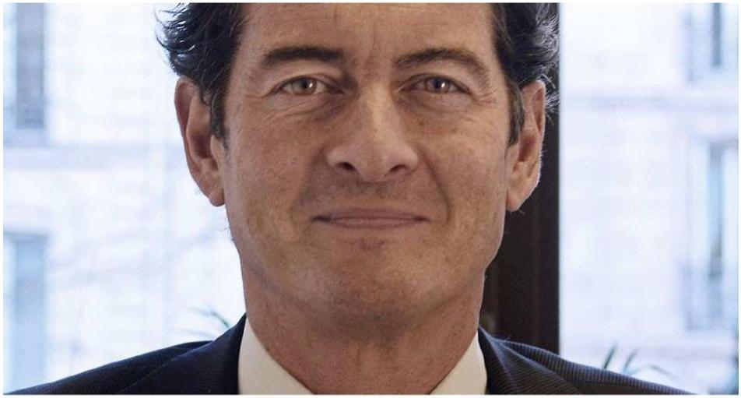

Ces femmes - lorsque bien choisies - apportent une vision différente, abordent des questions avec courage et spontanéité. - DR

